周报
安装VirtualBox

安装virtualBox 详细步骤可见：https://zhuanlan.zhihu.com/p/111567471
- 首先安装Virtual Box主程序
- 安装Virtual Box扩展程序
- Virtual Box GuestAdditionas
- 安装Ubuntu ps.内存空间要给足够大
（挂一个坑点 VirtualBox启动黑屏 解决方案：https://blog.desdelinux.net/zh-CN/%E4%BF%AE%E5%A4%8Dubuntu%E6%8C%82%E5%9C%A8%E5%90%AF%E5%8A%A8%E9%BB%91%E5%B1%8F%E6%AD%BB%E7%B4%AB/）
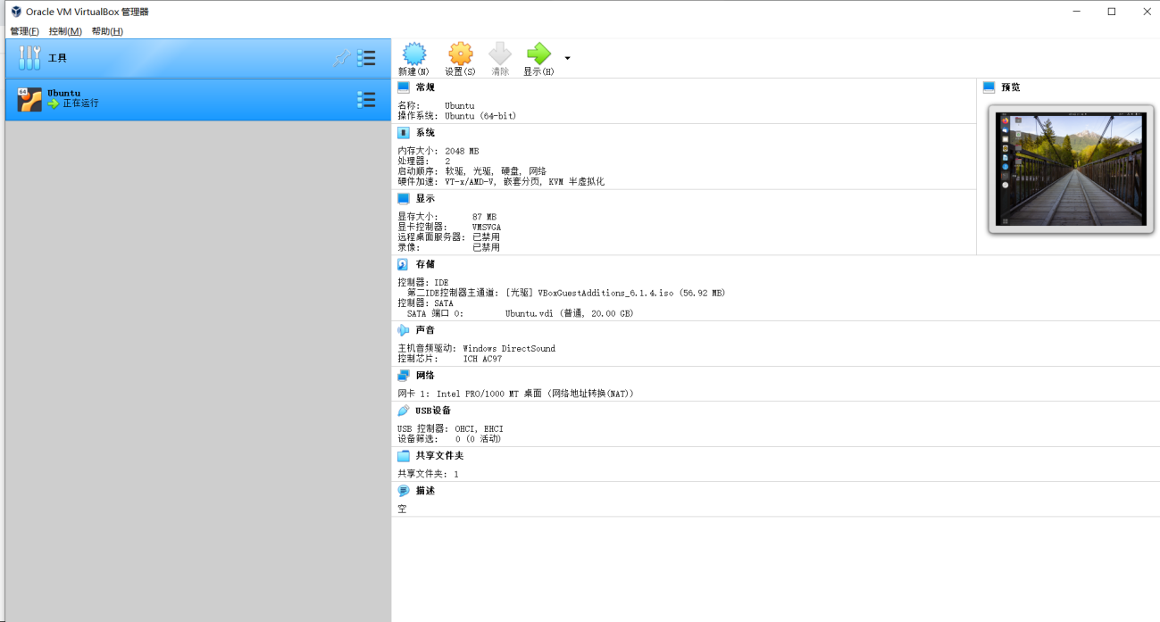

在VirtualBox里配置minikube
minikube start
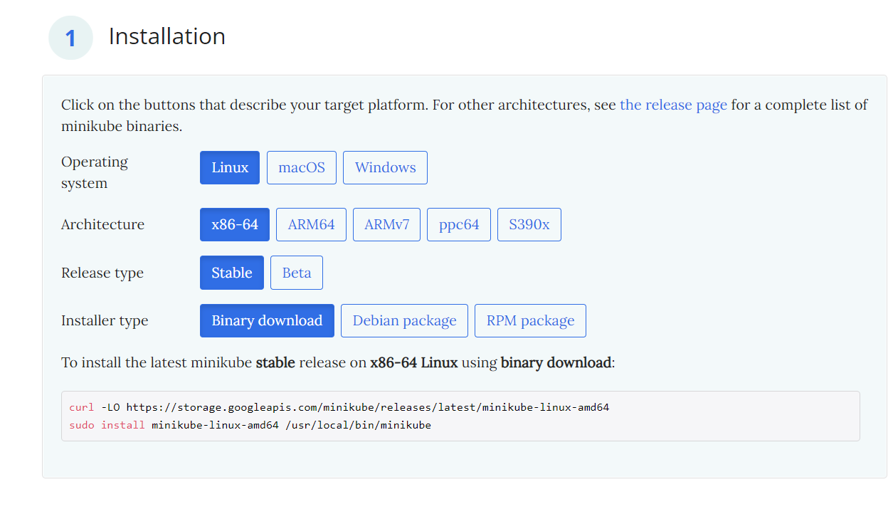

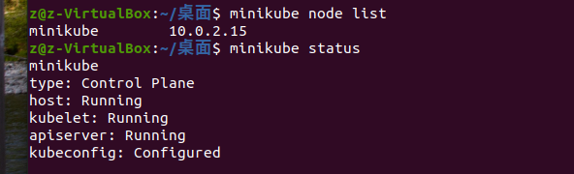

配置 kubectl
https://kubernetes.io/docs/tasks/tools/install-kubectl-linux/#verify-kubectl-configuration
